虚拟机没有VMnet0-桥接模式，你可以试试以下几种方式，尽量都试试，因为具体情况原因有很多种！！

首先打开虚拟网络编辑器，发现没有桥接。。。深吸一口气，说我没有毒！！！

一、先右击开始-->网络连接-->更改网络适配器，查看一下是否有下面这俩个
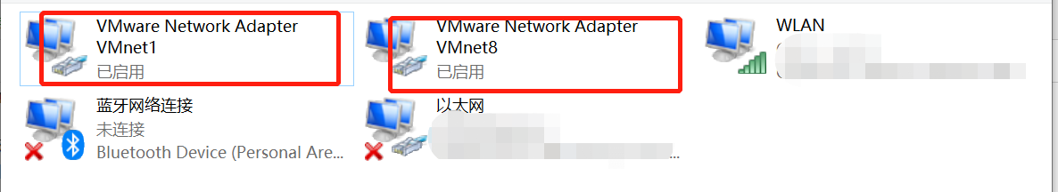

如果没有，试试最靠命运的方法，重启主机！！！（win10这样来）

二、如果仍没有，来试试这些方法吧！!

现在需要你好好回忆一下自己是否之前有安装过VMware！！

第一种情况，也是最简单的一种，此时的所有按钮都为灰色，点击更改设置，你就可以看到VMnet0了，也可以对网络进行设置啦。
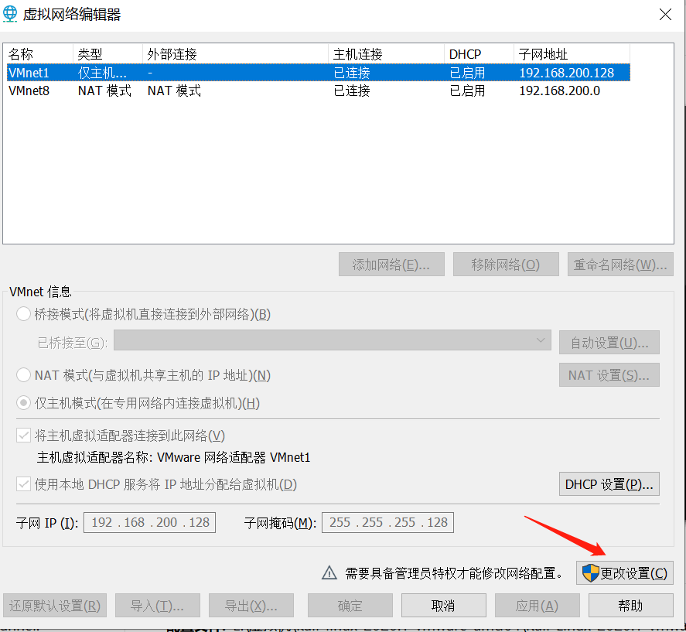

第二种情况，当年更改设置之后还是没有看到，此时移除网络，然后点击还原默认设置。还原默认网络设置。
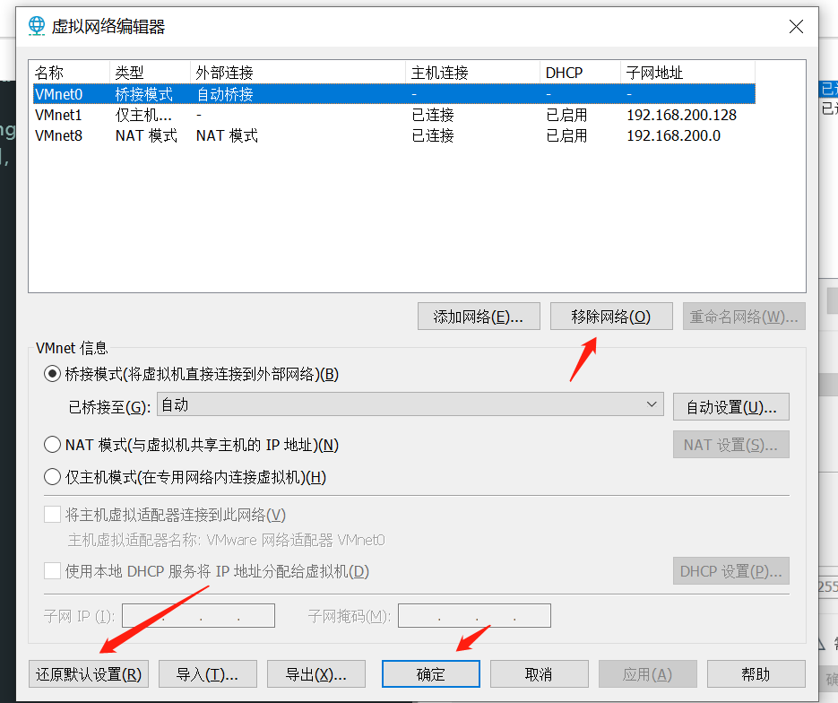

第三种情况，以上俩种你发现并没什么卵用。。。然后你配置的时候还出现了一下的提示，呵呵，没事，遇事不要慌，再来！！！
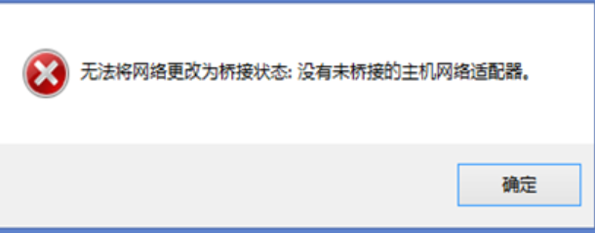

首先，倒杯茶。。。立即进入主题，此时他没有，你自己安装他！

按照之前的查看方式进入网络连接，右击以太网-->属性-->VWare bridge protocol-->安装-->服务-->添加-->从磁盘安装-->选择你的VMware下的netbridge的inf的文件，自己安装。
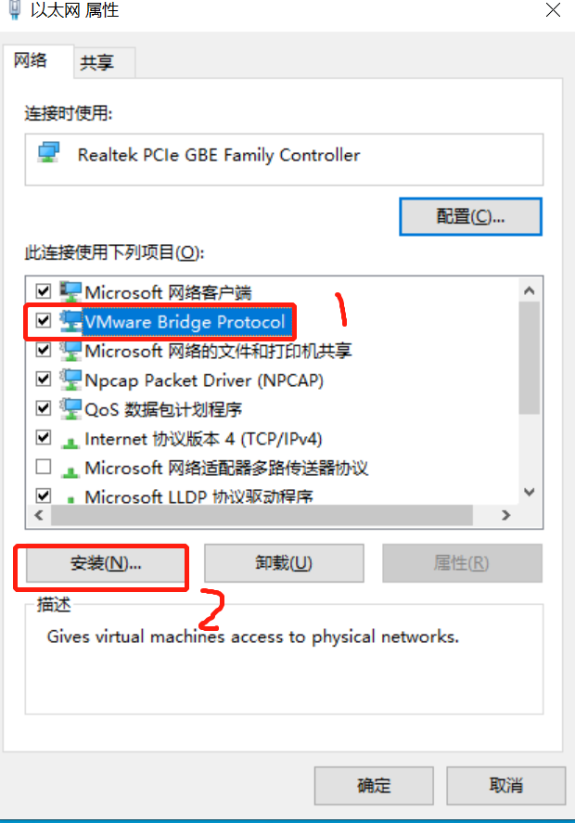
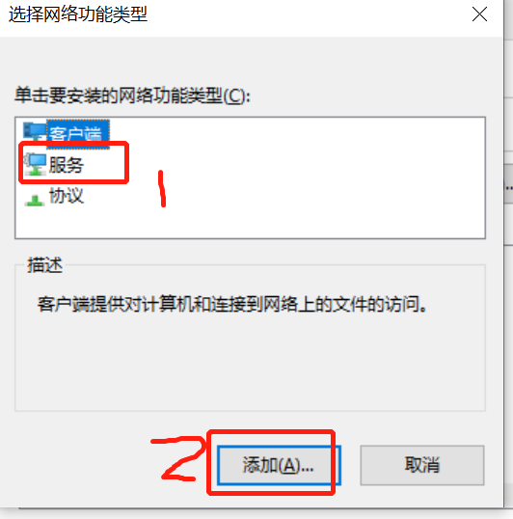
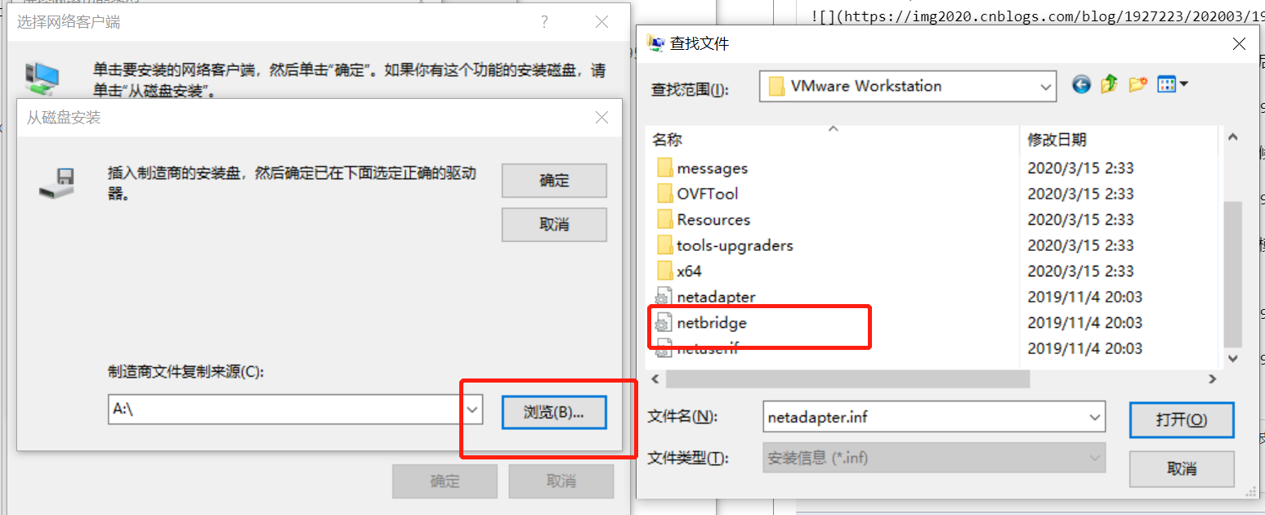

自此你重启一下虚拟机应该就可以成功有VMnet0桥接模式啦!!!

第四种情况：此时，基本的方法对你没啥用了！还记得我问你有没有安装过虚拟机吗？如果有，那就是你自前的虚拟机没有卸载干净。。。

你要做的就是彻底删掉他，让你的电脑里没有一点虚拟机的影子！让他以为第一次入住你的电脑。话不多说，come on!!

打开VMware的安装向导（就是你的安装包）-->下一步-->删除-->下一步-->配置你就别留了-->删除

此时，你的VMware是卸载了？但是要知道根本没有这么简单！不然我怎么会失败！伤心史啊！来看看你的注册表吧！

右击运行（或者Win+R）-->输入regedit-->找一下HKEY_CURRENT_USER-->software-->是不是又发现了VMware的身影-->删掉他，此时你可以用软件来搜索一下，一定要删干净！确保你 删掉了他后，你可以再安装！good luck for you！！
